PLC配置手册

1. 设备配置

1、插网线

设备网口如果有两个，要插到第一个（有连接后，**网口的LED灯会闪**，这才代表成功连接上。假如PLC的板子接上，还是没闪灯，估计就是另一端的线口没连接设备或者是插错口了，协议没匹配上）

只有一个网口在设置IP后-》重启-》重插

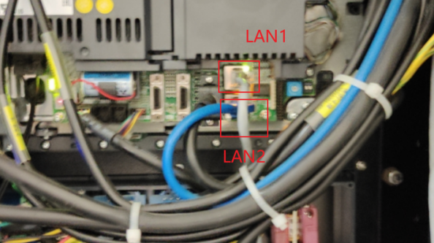

2、显示屏设置IP

一般流程（有些屏幕繁字体）

1. 点击扳手图标的按钮



1. 找到维护，找到网络设置

（如果还找不到，可以直接输入参数码：）

1. 设置好ip，然后重启
2. 整体检查
3. 如果网线是插电脑，需要断掉电脑WIFI，网线插电脑后，电脑搜索cmd，打开命令提示符，ping 设备ID。例如，设备IP是192.168.110.11。

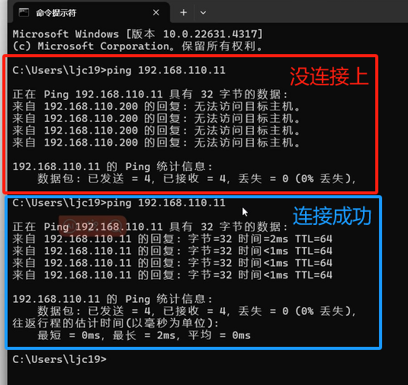

1. 如果机器的PLC已经接网线到交换机（已经有局域网，数据可上传服务器）。电脑排查就只需要连接对应的工厂WIFI，再ping就行。

如果Ping不成功，估计有以下问题：

例如：路由器的ID是192.168.110.1，电脑连接上WIFI（电脑会被分配ID，例如是192.168.110.2）。

1. 机器没设置成**同网段**，需要改成192.168.110.X（X范围在0-255）。
2. 机器和交换机**没连接/通讯**上，检查网线的连接，具体看上方的“插网线”步骤。

3、第三种特殊情况，电脑能ping成功，但是服务器收不到机器的数据。大概率是机器的IP被占用了（例如：设备1连接了WIFI，设备1的IP被分配成192.168.110.4，而你机器也把IP设置成192.168.110.4），修改机器的IP就可以了，如果不知道哪些IP没被占用，需要找管理WIFI路由器的网关，查看已占用的IP号。

1. 采集配置（SJbuild）
2. 新建工程组

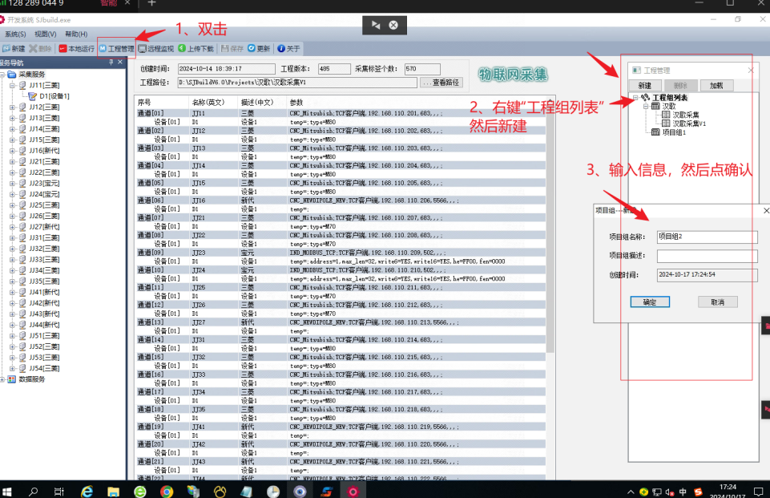

1. 新建工程

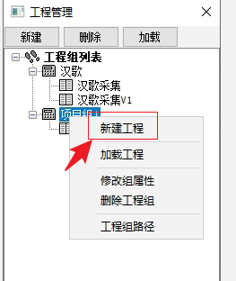

3、新建采集通道

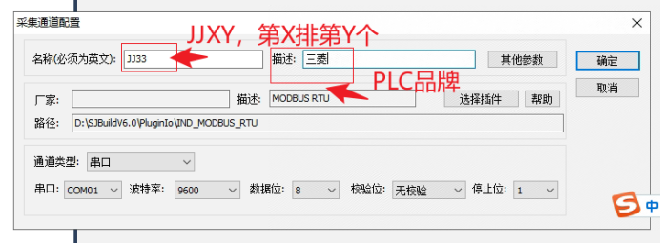

1. 配置通道

选择PLC品牌(里面没有宝元LNC，但我有工程模板（直接Modbus的）、直接导入使用即可)

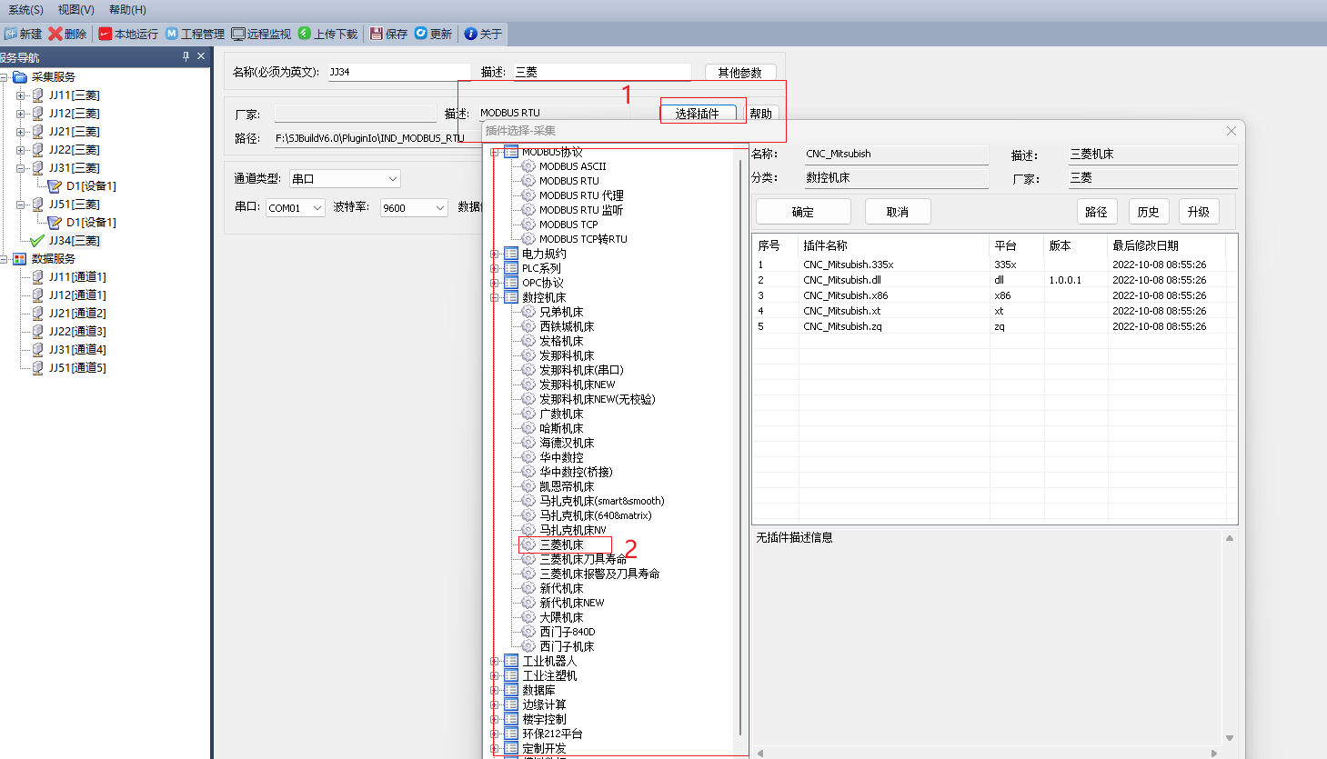

网络配置

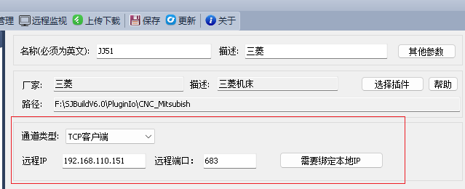

4、新建、配置“设备”（通常一个通道一个设备）

1. “通道”右键，新建设备
2. “基本参数”注意“机床型号”
3. 数据标签----》（如果有数据，先全选删除）---》 右键空白“从设备模板中倒数” --》在文件夹“SJbuild > pluginlo>需要的品牌 > tpl格式文件l”

（如果找不到相应品牌的模板，只能另找模板了、目前我保存了新代的）

1. 配置通道

（1）选择插件，汉哥项目使用mqtt

（2）相关参数看下面的图

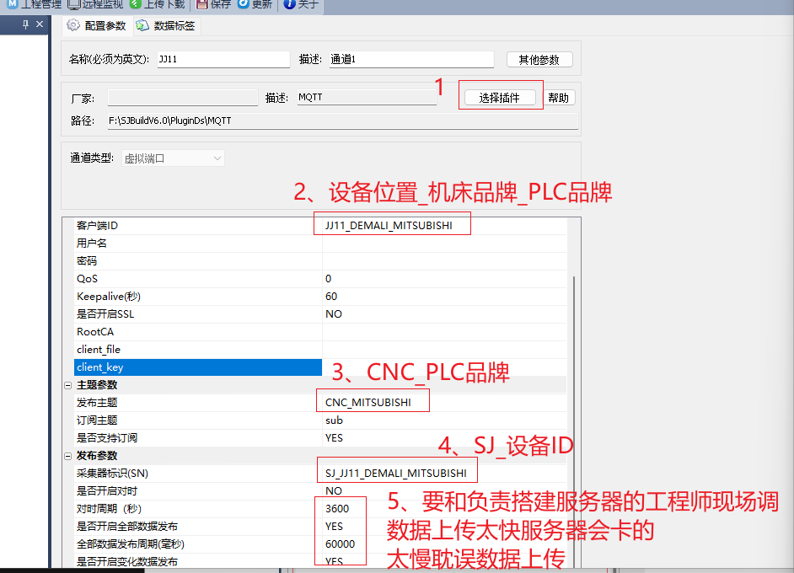

（3）

数据标签----》（如果有数据，先全选删除）---》 右键空白“加载采集标签”

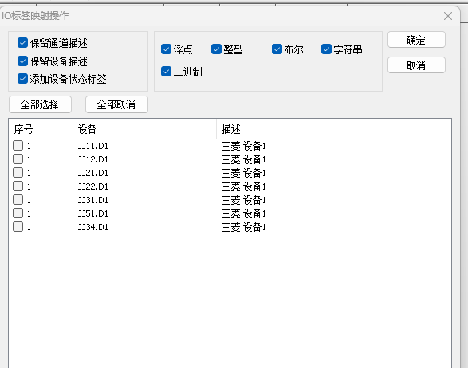

勾选需要绑定的设备 -> 确认

1. 远程监视（SJbuild，打不开就去软件文件夹里双击TnView.exe）

首先要确保和服务器在同一个局域网 -》 搜素设备-》找到绿色的，双击就可以看到实时数据了

